Създаване на шаблон:
Задача.1
Документът най-напред се създава с изглед и форматиране.
Инструкции:
Меню File Команда New Blank document,
- Page Layout Size A4
- Page Layout Orientation Portrait
- Page Layout Margins Normal
Вмъкване на изображения;
За вмъкване на лого:
- Insert - Picture - избиране на снимката.
Запис на текста показан на фиг.(1):
В горния колонтитул да се постави информация за контакти с училището.
1. Home Justify – подравняване на текста отляво и отдясно
2. Home Paragraph Spacing Before – 0pt – разстояние преди параграфа
After – 0pt – разстояние след параграфа
Line spacing – Single – разстояние между редовете.
Оформяне на текста на горния колонтитул:
- Home Text Effects
Поставяне на линия на горния колонтитул:
- Insert Shapes Line .
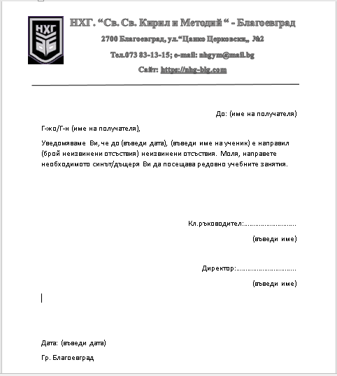

Фиг.(1) Текст за въвеждане

Задача .2
Изберете готов шаблон за сертификат.
Попълнете сертификата като използвате указанията представени на фиг.2.
Стъпки за изтегляне на готов шаблон
Меню File Команда New Избор на шаблон Templates Creat
След като се изтегли, шаблонът се зарежда.

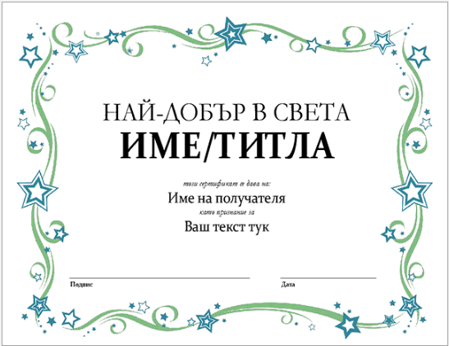

Фиг.2 Указание за текста

Редактирайте текста, като на мястото на:
- „Титла “ – напишете „ ИТ специалист“
- „Ваш текст тук„ – напишете „ Участие в проект за създаване на софтуерно приложение VMobile за осъществяване на алтернативни мобилни услуги „

